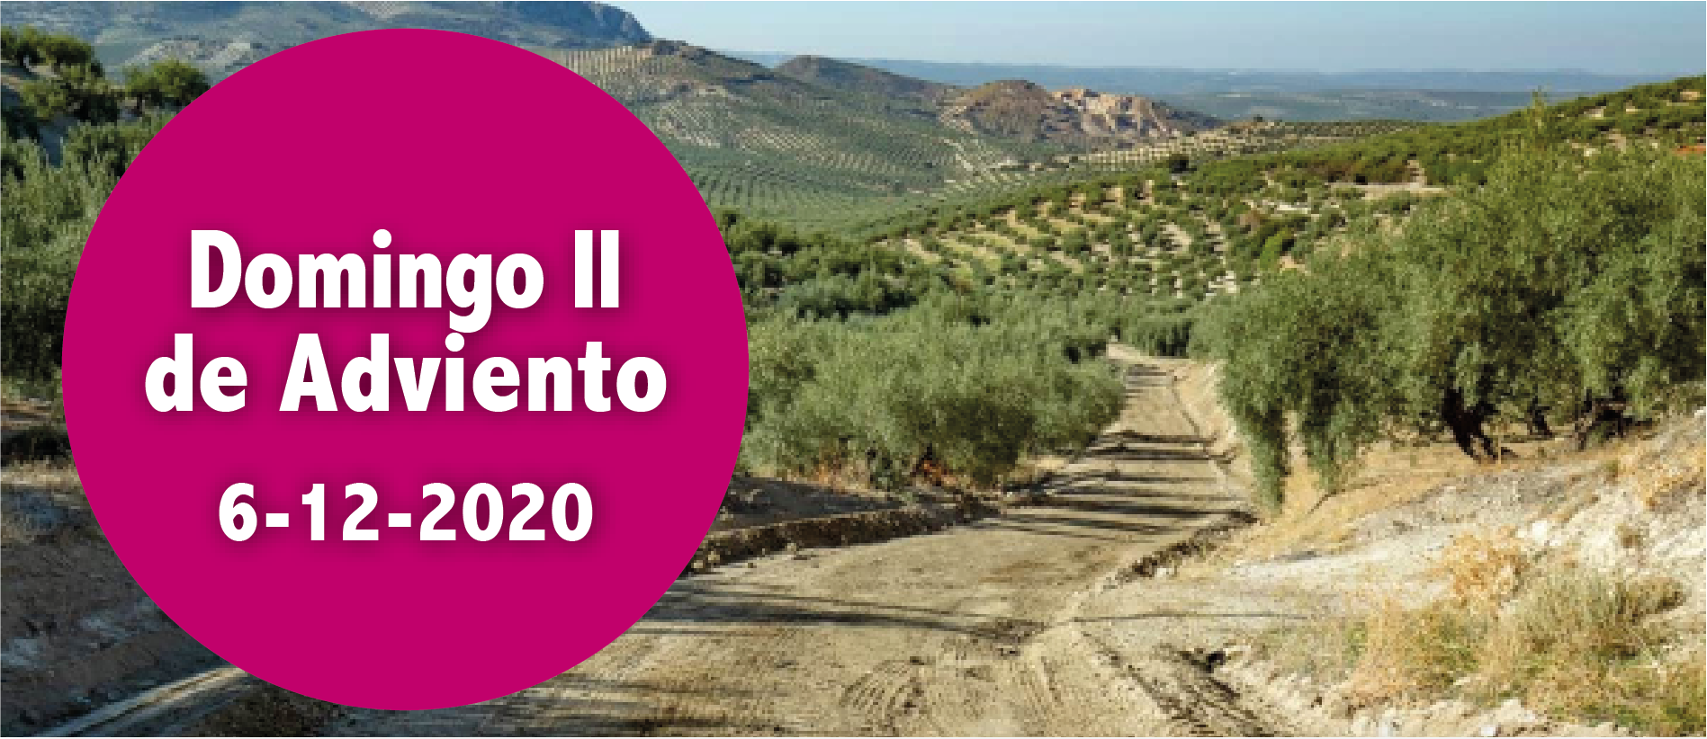

- Is 40, 1-5. 9-11. Preparadle un camino al Señor.
- Sal 84. R. Muéstranos, Señor, tu misericordia y danos tu salvación.
- 2 Pe 3, 8-14. Esperamos unos cielos nuevos y una tierra nueva.
- Mc 1, 1-8. Enderezad los senderos del Señor.

«En el desierto preparadle un camino al Señor» es el mensaje común de Isaías y Juan Bautista. Dios viene a salvarnos y tenemos que ir quitando de nuestra vida todo lo que obstaculice esa venida que esperamos (1 L. y Ev.), que nos traerá «un cielo nue- vo y una tierra nueva» (segunda lectura). El desierto significa el distanciamiento que hemos de tomar respecto de las cosas de este mundo, si queremos percibir y vivir el mensaje salvador de Dios (cf. Or. Colecta y Poscomunión). En estos días debemos tratar de convertirnos más al Señor para revivir en la Navidad el misterio del Hijo de Dios que se hizo hombre para que nosotros seamos hijos de Dios.

* Hoy no se permiten otras celebraciones, tampoco la misa exequial.
Corresponsabilidad, signo de Comunión

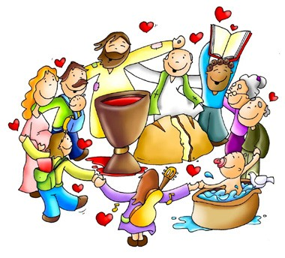¿Cómo podemos colaborar?
Sintiéndonos todos invitados para vi- vir en comunión y ser co-responsables para anunciar el Evangelio y a ayudar- nos mutuamente.

EL DON DE LA BUENA NOTICIA
+ Lectura del santo Evangelio según san Marcos. Comienza el Evangelio de Jesucristo, Hijo de Dios. Como está escrito en el profeta Isaías:
«Yo envío a mi mensajero delante de ti, el cual preparará tu camino;
voz del que grita en el desierto: “Preparad el camino del Señor, enderezad sus senderos”».

Mc 1, 1-8

Se presentó Juan en el desierto bautizando y predicando un bautismo de con- versión para el perdón de los pecados. Acudía a él toda la región de Judea y toda la gente de Jerusalén. Él los bautizaba en el río Jordán y confesaban sus pecados.
Juan iba vestido de piel de camello, con una correa de cuero a la cintura y se alimentaba de saltamontes y miel silvestre. Y proclamaba:
«Detrás de mí viene el que es más fuerte que yo y no merezco agacharme para desatarle la correa de sus sandalias. Yo os he bautizado con agua, pero él os bautizará con Espíritu Santo».
Palabra del Señor. Gloria a ti, Señor Jesús.

Marcos no pierde el tiempo con introducciones. En la primera página ex- pone su objetivo principal: Jesús el Cristo. Con valentía declara que Jesús es el Hijo de Dios, la Buena Noticia, ‘euangelion’, palabra de la que procede nuestro ‘Evangelio’.
A continuación, Marcos despliega el escenario para la historia que está a punto de desarrollarse. Los personajes principales son Dios y su hijo Jesús, Juan el Bautista y el pueblo de Judea y Jerusalén. Nos recuerda que esta historia tuvo su comienzo en el seno del Altísimo. Cientos de años antes, por medio de los profetas del Antiguo Testamento, Dios reveló esbozos de lo que habría de suceder. Marcos no menciona más que a Isaías, pero resulta obvio por las palabras que hallamos en el versículo 2 que también se inspira

en Malaquías 3,1 así como en Isaías 44,3 para el resto de la profecía del versículo 3.
De la corte celestial, el narrador salta directamente a la tierra, al polvori- ento desierto de Judea. Presenta a un hombre llamado Juan que predica un ‘bautismo de arrepentimiento’. El ministerio de Juan es muy fructífero. La gente acude en tropel al desierto para oírle predicar. Muchos responden y manifi estan su arrepentimiento sincero bautizándose públicamente en el río Jordán.

  - Piensa en todas las razones por las cuales Jesús es la Buena Noticia.
¿Por qué no empezar haciendo una lista? Durante este tiempo de ad- viento, cada vez que oigas o veas algo relacionado con la Navidad, ded- ica un momento a refl exionar en una de esas razones.
  - ¿Qué hay tan convincente en el ministerio de Juan para que la gente abandone la vida de la ciudad, aunque no sea más que por un breve es- pacio de tiempo, y se vaya al desierto con Juan?

Pídele a Jesús que te conceda el Espíritu Santo para que te guíe en tu cami- nar en la vida cotidiana. Pídele al Espíritu Santo que te ayude a seguir más de cerca a Jesús.

Las otras lecturas de este domingo nos invitan a aguardar pacientemente la Segunda Venida de Jesús. En la primera, las palabras reconfortantes de Dios en Isaías 40,1-5. 9-11 le dicen a los ciudadanos de Jerusalén que sus peca- dos están perdonados. La segunda, tomada de 2 Pedro 3,8-14, nos impulsa a llevar una vida más esperanzada mientras aguardamos la Segunda Venida de Jesús que nos traerá unos cielos nuevos y una tierra nueva.

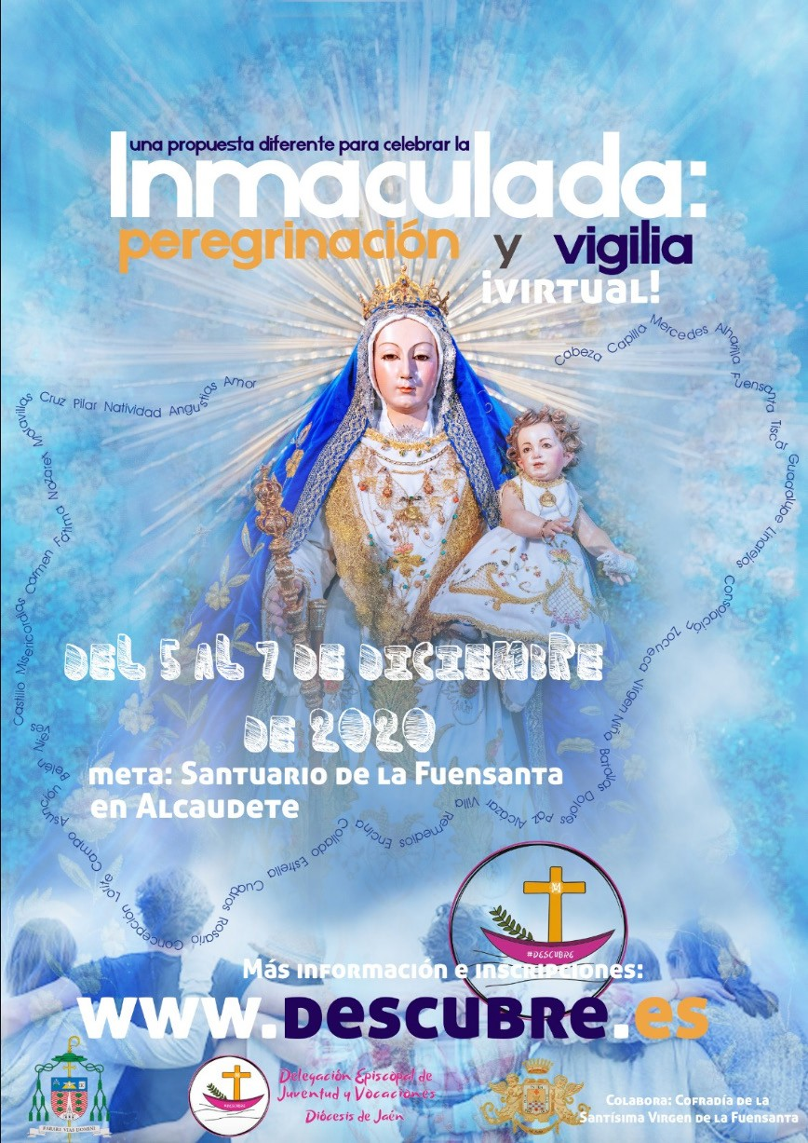Una propuesta diferente para celebrar la peregrina- ción y vigilia de Inmaculada Concepción de María, en el santuario de la Fuensanta de Alcaudete.
Para informarte entra en:
www.descubre.es

AGENDA
Lunes 7 | Martes 8 | Miércoles 9 | Jueves 10
San Ambrosio | La Inmaculada Concepción de la Bienaventurada Virgen María | Miércoles de la II semana de Adviento | Bienaventurada Vir- gen María de Loreto
Viernes 11 | Sábado 12 | Domingo 12
San Dámaso I, papa | Bienaventurada Virgen María de Guadalupe | Domingo III de Ad- viento | 